Tworzymy task na stronie:

Dodany task wyświetla się na stronie, metoda get, json: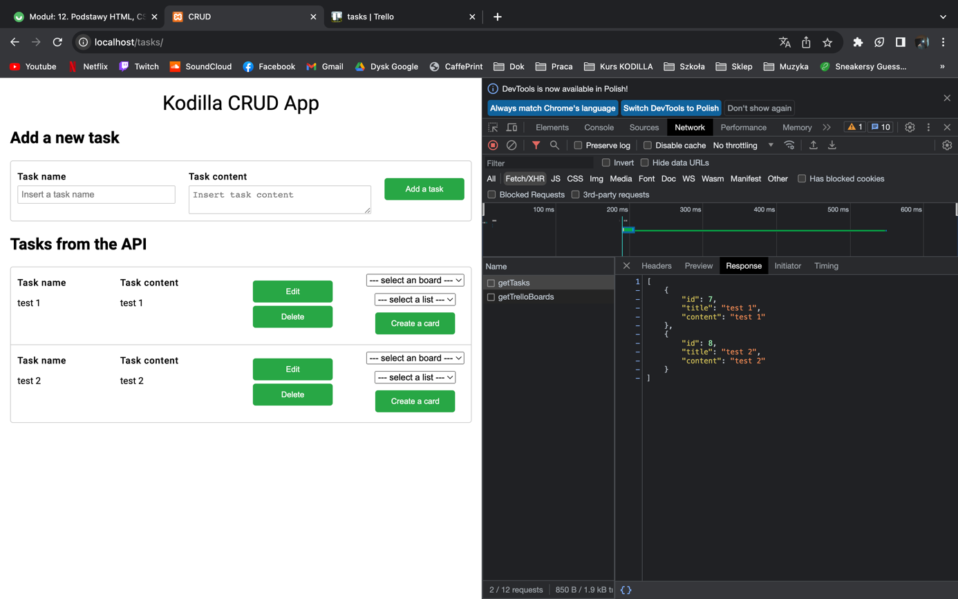

W Javie jest kod i metody, które tworzą karty trello oraz dodają do nich taski